Utbildningsplaner

Riktlinjer för utbildningsplaner vid SLU Dnr SLU ua 30-1405/10

Utbildningsplanen är det officiella styrdokumentet för utbildningsprogram på grundnivå och avancerad nivå. Högskoleförordningen reglerar vad som ska ingå i utbildningsplanen. I det följande ges riktlinjer och rekommendationer för utformningen av utbildningsplaner vid SLU.
Utbildningsplan ska dokumenteras i kursdatabasen SLU-kurs. Utbildningsplan ska finnas på både svenska och engelska i SLU-kurs. Convertus översättningsverktyg kan användas som stöd för översättning från svenska till engelska.

- Logga in i SLU-kurs
- Klicka på den fakultet där programmet finns etablerat
- Välj det program du ska jobba med
- Klicka på knappen ’Utbildningsplan’

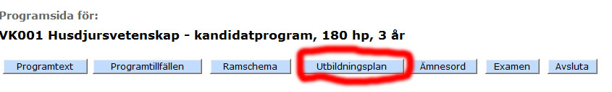

- Har du en helt ny utbildningsplan så klickar du på ’Skapa ny version’.
- Har du jobbat med en utbildningsplan tidigare så klickar du på länken som skapats under rubriken version.
- Klicka på redigera
- Mata in uppgifterna. Spara om du vill fortsätta jobba med utbildningsplanen senare.
- Beställ ev. översättning till engelska
- Efter du skickat beställningen ser du var i processen översättningen befinner sig på samma sida som du skapar en ny version.

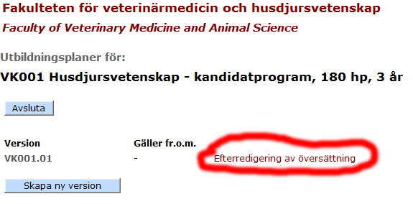

- Bocka för ”Godkänns för publicering” längst ner på sidan om du är färdig med inmatningen. Du kan INTE göra ändringar om du bockat för ”Godkänns för publicering”
- Spara och Avsluta.
- Nästa gång du går in på utbildningsplanen för programmet så finns knappen Justera. Justera används för att rätta stavfel i texten utan att skapa en ny version. Endast smärre förändringar gäller.
- Vid flera versioner av utbildningsplanen leder Utbildningsplan-knappen till en sida med länkar till alla versioner. Endast den senaste kan justeras. De tidigare kan man bara titta på.
- En enkel visningssida finns här: http://slukurs.slu.se/utbildningsplan_paraply.asp?programkod=VY002

Convertus

Beställ översättning till engelska
- Tryck på knappen ”Beställ översättning” på programsidan. Beställningen går nu direkt iväg till översättning.
- Ni kan behöva trycka på webbläsarens skriv om-knapp för att följa hur översättningsprocessen fortgår.
(de gröna pilarna i internet explorer, snurrpil i Modzilla firefox)

- När ”Efterredigera” visas måste du gå in via länken på programsidan för att korrigera översättningsförslaget. En ny sida öppnas. Se stycket ”Redigeringsvy” nedan hur redigeringen går till. Du kan även klicka på skriv ut knappen för att skicka dokumentet vidare till någon annan person.
- Godkänn och skicka översättningen genom att klicka på ’skicka till kursdatabas’.
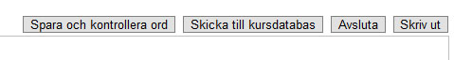
- Du får då ett meddelande ’Du har just avslutat din session med en priviligerad tjänst hos Convertus AB’. Stäng denna sida.
- Gå in på programsidan igen och gör korrigeringar om det behövs
- Spara och avsluta.

